Niveau : 2AC  A | Contrôle N2, Semestre 2, physique chimie |  | AS: 2022/2023
Classe: 2/…... | N⁰: ….... | ………..……………………………...الاسم الكامل
Exercice 1 (8pts)
Coche la bonne réponse
a. Quel est le rayon de lumière correctement tracé ?
b. La chambre noire fonctionne sur le principe de :
□ Réflexion de lumière. □ Réfraction de la lumière.
□ Propagation rectiligne de la lumière.
c. Quel fait peut être établi par une chambre noire ?
□ La lumière se propage en lignes droites. □ L'image est toujours inversée.
□ L'image est inversée lorsque la lumière passe à travers un trou.
d. La lumière ne passe pas à travers l'objet 'A' alors 'A' est
□ Translucide. □ Transparent. □ Opaque.
e. Choisis la bonne réponse. Pour avoir une ombre il faut :
□ le Soleil. □ la lumière. □ la Lune.
f. Quelle est la configuration qui represente éclipse de soleil ?
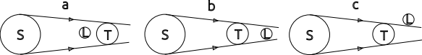
g. La lumière se propage :
□ en ligne droite. □ de manière quelconque. □ en slalomant entreles opstacles.
h. Lequel de ces éléments n'est pas nécessaire pour observer une ombre ?
□ Objet opaque. □ Source de lumière. □ Soleil. □ Écran.
Exercice 2 (8pts)
1. Nommez les Faisceaux lumineux suivants : (2pts)
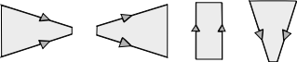
……………….. ……………….. …………… ………………

2. Classer les matériaux donnés en objets transparents, translucides et opaques. (2pts)

Eau propre, papier calque, air clair, carton, mur
Objet translucide | Objet transparent | Objet opaque
………………………… | ………………………… | …………………………

3. Attribuez à chacun des numéros le nom correspondant parmi : (2pts)
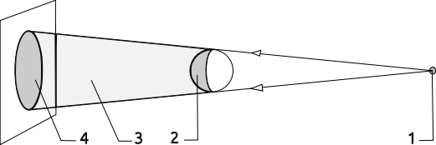
…..… : cone d’ombre,
…..… : ombre portée
…..… : ombre propre
…….. : source ponctuelle

4. Compléter le schéma ci-dessous et hachurer la zone dans l'ombre. (1pt)
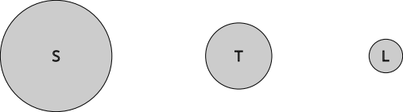
5. Est-ce une éclipse de lune ou de soleil? Justifier votre réponse. (1pt)
………………………………………………………………………………………..
……………………………………….……………………………………………….
Exercice 3 (4pts)
Rachid a mené une expérience avec une bougie et des morceaux de carton. comme indiqué dans 'A'.
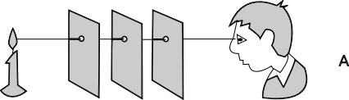
1. Pouvez-vous voir la lumière? (1pt)
………………………………….………………………………………….………….
Retournez la première pièce et disposez les morceaux de carton comme indiqué dans 'B'.
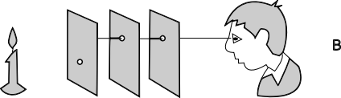
2. Pouvez-vous voir la lumière? (1pt)
…………………………………..…………………………………………………….
3. Que montre cette expérience ? (2pts)
…………………………………….…………………………………………………..
……………………………………………………………..………………………….

وفقكم الله

